《JavaWeb程序设计》上机任务书-14
任课教师 | 孙伟光 | 班级 |  | 提交时间
任务名称 | DWR框架介绍
提交要求 | 项目所在文件夹，命名：完整学号姓名.rar

[任务一] 使用DWR实现外来务工人员基本信息登记表中省市级联菜单
掌握要点：
掌握DWR框架的部署与配置

DWR框架应用
任务说明：
外来务工人员基本信息登记表页面如图：
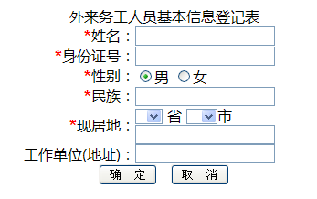
图 14.1 外来务工人员基本信息登记表页面
其中涉及级联菜单。在填写人员信息时需要选择登记“现居地”，在选择“省份”后会在“市”组合框中动态填充市名，省与市的信息保存在服务器端，要做到无刷新的与服务器数据进行交互，显然需要Ajax技术，使用DWR框架实现。
实现思路
1. 创建页面index.html
2. 配置DWR框架
3. 编写业务实现javaBean Province代码，这个类的对象包含省份及其包含的城市信息
4. 新建dwr.xml文件，并加入Province类的配置信息，对客户端暴露Province对象的getAllProvince与findCities两个方法。
5. 利用DWR测试页检查province的运行结果
6. 修改index.html页面，在<head>标记的<script>块中加载province的客户端脚本，完成级联刷新功能。
实现步骤
步骤一：新建外来务工人员基本信息登记表页面（index.html），代码如下：
<html>
<head>
<meta http-equiv="Content-Type" content="text/html; charset=UTF-8" />
<title>外来务工人员基本信息登记表</title>
<style type="text/css">

.warning {
font-weight: bold;
color: red;
font-size: 16px;
}
</style>
</head>
<body>
<table width="53%" border="0" align="center" cellpadding="0" cellspacing="0">
<tr>
<td colspan="2" align="center">
<label id="title">外来务工人员基本信息登记表</label>
</td>
</tr>
<tr>
<td width="44%" align="right">
<label class="warning">*</label>姓名：
</td>
<td width="56%">
<input name="name" type="text" id="name" />
</td>
</tr>
<tr>
<td align="right">
<span class="warning">*</span>身份证号：
</td>
<td>
<input name="idcard" type="text" id="idcard" />
</td>
</tr>
<tr>
<td align="right"><span class="warning">*</span>性别：
</td>
<td>
<input name="sex" type="radio"
id="sex" value="0" checked />男
<input type="radio" name="sex"
id="sex" value="1" />女
</td>
</tr>
<tr>
<td align="right">
<span class="warning">*</span>民族：
</td>
<td>
<input name="nation" type="text" id="nation" />
</td>
</tr>
<tr>
<td align="right">
<span class="warning">*</span>现居地：
</td>
<td>
<select name="province" id="province">
</select>
省
<select name="city" id="city"></select>市<br>
<input name="address" type="text" id="address" />
</td>
</tr>
<tr>
<td align="right">工作单位(地址)：</td>
<td>
<input name="company" type="text" id="company" />
</td>
</tr>
<tr>
<td colspan="2" align="center">
<input type="button" name="btn_ok"
id="btn_ok" value=" 确 定 " />
&nbsp;
<input type="button" name="btn_reset"
id="btn_reset" value=" 取 消 " />
</td>
</tr>
</table>
</body>
</html>
步骤二：向当前工程导入并配置DWR框架，在web.xml中配置DWR，代码如下：
<servlet>
<servlet-name>dwr-invoker</servlet-name>
<servlet-class>org.directwebremoting.servlet.DwrServlet</servlet-class>
<init-param>
<param-name>debug</param-name>
<param-value>true</param-value>
</init-param>
</servlet>
<servlet-mapping>
<servlet-name>dwr-invoker</servlet-name>
<url-pattern>/dwr/*</url-pattern>
</servlet-mapping>
步骤三：在工程的“src”目录下新建Java类：cn.com.systop.l14.person.Province，这个类的对象包含省份及其包含的城市信息。
Province类源码如下：
package cn.com.systop.l14.person;

import java.util.ArrayList;
import java.util.HashMap;
import java.util.Iterator;
import java.util.LinkedHashMap;
import java.util.List;
import java.util.Map;

public class Province {
//"省份与城市信息"数据源
private static HashMap<String,Province> hm
= new LinkedHashMap<String,Province>();
//初始化省份与城市数据
static {
Province beijing = new Province("北京");
Province tianjin = new Province("天津");
Province aomen = new Province("澳门");

Province hebei = new Province("河北");
hebei.addCity("石家庄");
hebei.addCity("承德");
hebei.addCity("保定");
Province henan = new Province("河南");
henan.addCity("洛阳");
henan.addCity("安阳");
Province guizhou = new Province("贵州");
guizhou.addCity("遵义");
//more...
hm.put(beijing.getProvincename(), beijing);
hm.put(tianjin.getProvincename(), tianjin);
hm.put(aomen.getProvincename(), aomen);
hm.put(hebei.getProvincename(), hebei);
hm.put(henan.getProvincename(), henan);
hm.put(guizhou.getProvincename(), guizhou);
}

/**
* 获取所有省份
* @return 包含所有省份信息的JSON字符串
*/
public static String getAllProvince() {
StringBuffer sb = new StringBuffer();
sb.append("{[");
Iterator itr = hm.entrySet().iterator();
while (itr.hasNext()) {
Map.Entry me = (Map.Entry) itr.next();
Province p = (Province) me.getValue();
sb.append("{province:'" + p.getProvincename() + "'}");
if (itr.hasNext()) {
sb.append(",");
}
}
sb.append("]}");
return sb.toString();
}
/**
* 根据省份查询城市
* @param provincename 省份
* @return 包含城市的JSON字符串
* @throws Exception
*/
public static String findCities(String provincename)
throws Exception {
if (hm.containsKey(provincename)) {
Province p = (Province) hm.get(provincename);
return p.toString();
} else {
throw new Exception(provincename + "省不存在");
}
}

private String provincename;//省份
//利用List保存所属城市
private List<String> cities = new ArrayList<String>();

public Province(String provincename) {
this.setProvincename(provincename);
}

public void addCity(String cityname) {
cities.add(cityname);
}

public List<String> getCities() {
return cities;
}

public String getProvincename() {
return provincename;
}

public void setProvincename(String provincename) {
this.provincename = provincename;
}
/**
* 为了测试方便，这里我们重写了Object.toString()方法
*/
public String toString() {
StringBuffer sb = new StringBuffer();
sb.append("[");
int size = this.getCities().size();
for (int i = 0; i < size; i++) {
sb.append("{city:'" + this.getCities().get(i).toString() + "'}");
if (i < size - 1) {
sb.append(",");
}
}
sb.append("]");
return sb.toString();
}
}
上段代码中，通常省份与城市信息是放在数据库的“省份”、“城市”表，需要时通过SQL查询得到，但在本节讨论的重点是DWR应用，并不希望同学们将注意力放在数据库操作上，因此将填充数据的工作放在了Province类开头的static块中。
静态函数getAllProvince用于返回获取数据源中所有省份的JSON格式字符串，例如：
{[{province:'北京'},{province:'天津'},{province:'澳门'},{province:'河北'},{province:'河南'},{province:'贵州'}]}
静态函数getAllProvince(String provincename)根据省份获取所有城市信息，返回JSON格式字符串，例如，调用getAllProvince(“河北”)将返回：
{[{city:'石家庄'},{city:'承德'},{city:'保定'}]}
步骤四：在WebContent/WEB-INF目录下新建dwr.xml文件，并加入Province类的配置信息：
<?xml version="1.0" encoding="UTF-8"?>
<dwr>
<allow>
<create creator="new" javascript="province">
<param name="class" value="cn.com.systop.l14.person.Province"/>
<include method="getAllProvince"/>
<include method="findCities"/>
</create>
</allow>
</dwr>
配置信息说明DWR只对客户端暴露Province对象的getAllProvince与findCities两个方法。
步骤五：配置好Province类后，部署应用并启动Tomcat，在浏览器地址栏输入http:// localhost:8080/L14/dwr/test/province，利用DWR测试页检查province的运行结果。
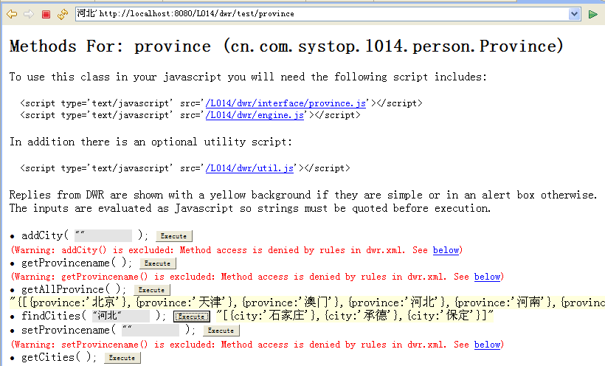
图 14.2 测试页面
步骤六：打开index.html页面，在<head>标记的<script>块中加载province的客户端脚本。
<script type='text/javascript' src='/L14/dwr/interface/province.js'></script>
<script type='text/javascript' src='/L14/dwr/engine.js'></script>
<script type='text/javascript' src='/L14/dwr/util.js'></script>
在<script>块中加入以下代码，完成级联刷新功能：
function allProvince(){
//调用DWR方法getAllProvince(),获取所有省份填充到省份组合框
province.getAllProvince(
function(ret){
var json = eval(ret);
for(i = 0 ; i < json.length ; i++){
$("province").options.add(
new Option(json[i].province,json[i].province));
}
}
);
}
function changeProvince(){
province.findCities($("province").value ,
function(ret){
$("city").options.length=0;
var json = eval(ret);
for(i = 0 ; i < json.length ; i++){
$("city").options.add(
new Option(json[i].city,json[i].city));
}
}
);
}
上段代码在页面初始化时新增两个操作：
绑定页面的onload事件，调用DWR方法getAllProvince方法查询省份数据并填充到组合框。
绑定省份组合框的onchange事件，当选择省份后调用findCities查询并填充城市组合框。
在浏览器地址栏输入http://localhost:8080/L14/index.html，测试选择“河北”省能否按预期列出“石家庄、承德、保定”三个城市。
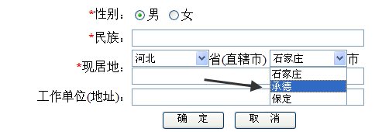
图 14.3 运行效果

